13-Ma’ruza
Payvand fermalari
(Welding farms)

Reja:

13.1. Ferma tiplari.
13.2. Yuklar va o‘zaklar kuchlanishini aniqlash.
13.3. O’zaklarni ko‘ndalang kesimi.

13.1. Ferma tiplari
Ko‘psonli tajribalarni ko‘rsatishicha, fermalarning o‘zaklaridagi kuchlanish ahamiyati bo‘yicha ferma bo‘g’inlari sharnirligi taxminidagi hisoblangan kuchlanishlarga yaqin. Tajribalar bilan asoslangan yo‘l qo‘yishlar fermalar buginlari sharniri birmuncha loyihachiga konstruksiyalash va hisoblash vazifasini engillashtirish. Loyihalangan fermalar uni rasional tizimini tanlashdan boshlanadi. Fermalar sistemasi mo‘ljallanganligi, konstruksiyani umumiy kompanovkasi ekspluatasiya talablariga bog’liq. Ko‘pincha rasional sistema tajribali loyihalash asosida va birnechta variantlarni taqqoslash orkali aniqlanadi. Ulardan og’irligi kam bo‘lgan va tayyorlashda engil bo‘lgan konstruksiyalar tanlab olinadi. Katta proletga ega siropil formalar uchun (13.1. a rasm) ustunga ega bo‘lgan sistemalar ma’qul.
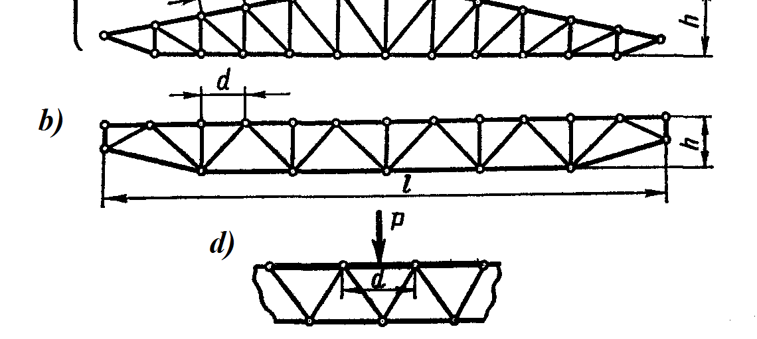
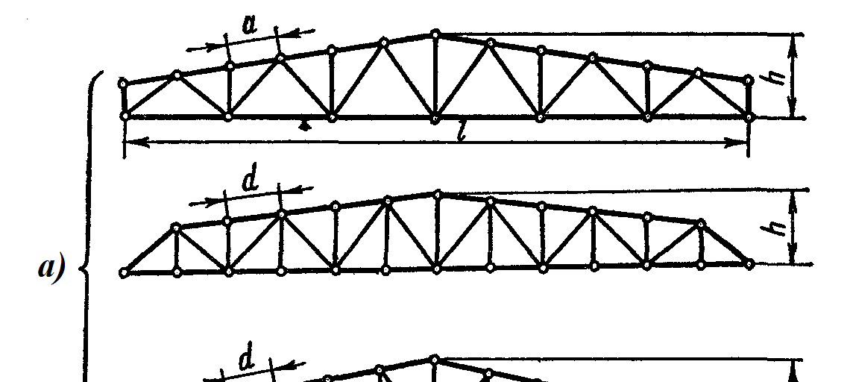

13.1-rasm. Katta proletli fermalar sxemasi:
a-stropillik; b-kranli; d-jamlangan kuchli panel belbog’ni yuklash sxema
Ushbu formalar panellari uzunligi d=1,5-3,0 m tashkil qiladi. Ustun oralig’iga balandlik nisbati h/L 1/10-1/14 Kranli ferma misoli 13.1 b rasmda keltirilgan yukli harakatlanadigan aravacha d=1,5-2,5 m qilib qabul qilinadigan yuqori belbog’ paneli uzunligi; ustunlar oralig’iga balandlikka nisbati h/L 1/12-1/13 (ushbu nisbat qattiqlik va konstruksiya mujassamligi talablari bilan aniqlanadi). h/L qanchalik katta bo‘lsa, yuk ostida fermalar egilishi shuncha kam bo‘ladi, ammo shunga yarasha sexni balandligi yuqori bo‘ladi. Aytib o‘tilgan muloxazalardan kelib chiqib hozirgi vaqtda kranli konstruksiyalar, odatda balka sistemasi shaklida tayyorlanadi, vaholanki kranlar uchun fermalarni qo‘llash ilgari sanoatdagina tarqalgan edi [1-3].
Ko‘prikli fermalar paneli stropilli fermalarda kranli fermalarga qaraganda birmuncha ko‘p. Ko‘prik fermalari juda qattiq bo‘lishi lozim, shuning uchun ko‘pincha h/L=1/5-1/10 nisbatni qabul qilinadi. Fermalarni keltirilgan sistemalari yassi sistema ko‘rinishda ko‘rsatilgan. Haqiqatda konstruksiyalar hamma vaqt ikki yoki undan ko‘p o‘zaro bog’langan elementlar tashkil topadi [3].

13.2. O’zaklar yuki va kuchlanishini aniqlash

Ko‘rinish va ko‘prikli konstruksiyalarda ko‘pincha yuklanish formalar bo‘g’inlariga tushadi, ya’ni o‘zaklar birikkan joylari. Foydali yuk miqdori loyihalashni texnik tekshirishlarida ko‘rsatiladi. Ferma elementlaridan uzuna kuchni aniqlash qurilish mexanikasi usullari bilan amalga oshiriladi. O’z og’irligidan foydali yuk va jamlangan hisobli kuchlardan uzuna kuchlarni alohida aniqlash maqsadga muvofiq. Aytaylik yuklar ferma tugunlarida emas, panel uzunligi bo‘yicha qo‘yilgan (13.1, v rasm). U holda ularni tugunlar bo‘yicha joylashtirib va odatdagi yo‘l bilan ferma o‘zaklaridagi uzuna kuchni aniqlanadi. Yuklangan panellarda uzuna kuch bilan bir katorda ko‘ndalang kuch Q ta’sir kiladi va bukuvchi moment M, ular balka sifatida fermalarni yuklangan belbog’ini ko‘rib chiqishda aniqlanadi. aytaylik panel (belbog’ uzagi) jamlangan kuch R, uni o‘rtasiga qo‘yilgan. Belbog’ni kesilmagan balkaligini hisobga olib, hisoblashda ko‘pincha taxminan hisobli moment qabul qilinadi.

(13.1)
Hisobli ko‘ndalang kuch

(13.2)
Ko‘ndalang kuch N va M momentni hisoblab chiqargandan so‘ng hisobli kuchlanish formula bo‘yicha aniqlanadi.

(13.3)

J-belbog’ ko‘ndalang kesim inersiya momenti goizontal o‘qqa nisbatan:
A-belbog’ni kesim maydoni; y_{max}–kuchlanish N kuch kabi belgiga ega bo‘lgan kuchlanish bilan chokdagi kesim og’irligi markaziga masofa. Siqilgan belbog’da uzuna egilishni tekshirish amalga oshiriladi. Ko‘ndalang kesimni talab qilngan o‘lchamini taxminli usuli bilan aniqlagandan keyin, ayrim hollarda belbog’i aniqlashtirilgan usul bilan hisoblab chiqarilgandan so‘ng, egiluvchi momenti hisobga olib ikkilamchi hisoblash amalga oshiriladi. U holda belbog’ ko‘p tayanchli balka sifatida qaraladi [4].

13.3. O’zaklarning ko‘ndalang kesimi

O’zaklar yetarli darajada mustahkamlik va qattiqlikka ega bo‘lishi lozim. Hisoblangan kuchlanishni yo‘l qo‘yilganiga nisbatan oshib ketishi mumkin emas, hattoki 5% oshmasligi lozim. O’zaklarni iloji boricha tejamli qilib konstruksiyalash kerak, ya’ni hisoblangan kuchlanishlar yo‘l qo‘yiladiganiga yaqin bo‘lishi lozim. Ammo uncha katta bo‘lmagan uzuna kuchlar bilan yo‘qlangan o‘zaklarni ko‘ndalang kesimi ko‘pincha qattiqlik shartlaridan kelib chiqib tanlanadi. Shuning uchun ushbu o‘zaklarda kuchlanish unchalik ko‘p bo‘lmasligi mumkin. Sanoat inshoatlarining po‘lat fermalari λ o‘zaklarini egiluvchanligini uncha katta bo‘lmagan miqdorda, odatda 13.1-jadval ma’lumotlaridan oshib ketmasligi lozim.

13.1-jadval
Ferma elementlarining egiluvchanlik chegarasi
Konstruksiya elementlari  Nomlari | Siqilgan o‘zaklar | Cho‘zilgan o‘zaklar
Konstruksiya elementlari  Nomlari | Siqilgan o‘zaklar | Statik  yuklanishlar | Dinamik  yuklanishlar
Belbog’lar, tayanch  raskos Fermani boshqa elementlari  Asosiy kalonnalar Ikkinchi darajali kalonna- lar. Ular orasidagi aloqa. Aldanish boshqa element-lar | 120  150  120  150 | 400  400  -  300 | 150-250  350  -  300
Fermalarda egiluvchanlik faqatgina siqilgan emas, balki cho‘zilgan o‘zaklarda cheklanadi, ularni ochilib ketishini bartaraf etish katta egilish va vibrasiyalarda dinamik yuklanishlarda cheklanadi. Qo‘llanilayotgan metall sortamenti iloji boricha bir xil bo‘lishi lozim, ya’ni iloji boricha turli metall elementlari kam bo‘lishi kerak. Bu fermani zavodda tayyorlashni soddalashtiradi va arzonlashtiradi. Fermalar ko‘pgina holatlarda prokat profil elementlardan konstruksiyalanadi [5].
Prokatga nisbatan kam qalinlikka va yuqori qattiqlikka ega bo‘lgan bukilgan elementlarni qo‘llagan yaxshi. Femalarni konstruksiyalashda payvandlash ishlari miqdorini qisqartirish elementlarda choklarni simmetrik joylashtirish va payvandlashni zavodda, hamda montaj maydonchasida qulay bajarishini ta’minlash kerak. Qisilgan belbog’ ko‘ndalang kesim tiplarini ko‘p tarmoqlari 13.2 rasmda keltirilgan.
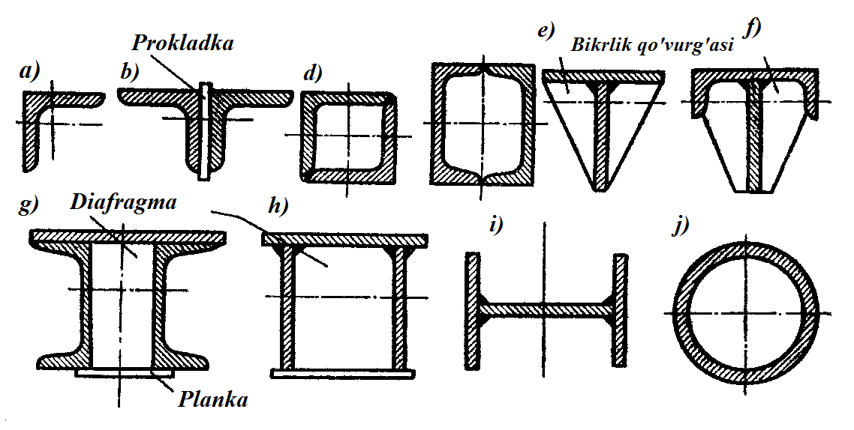13.2-rasm. Fermani siqilgan belbog’lari ko‘ndalang kesimi

Burchak shaklidagi kesimni (13.2, a rasm) kam yuklangan fermalar yoki ishlamaydigan elementlarda qo‘llaniladi. Ikki burchak shaklidagi kesimlarni (13.2, b rasm) ko‘pincha unga katta bo‘lmagan kuchlanishli (yengil stropil fermalarda, machtalarda) fermalarda loyihalashtiriladi. Berilgan kesimlar (13.2, v rasm) yupqa devorli konstruksiyalarda va buralishga yuqori qarshilik talab qilinadigan konstruksiyalarda maqsadga muvofiq. 13.2.g, d rasm ko‘rsatilgan kesimlar yuqori belbog’lar qisilish kuchlari bilan bir qatorda bukuvchi momentni boshidan kechirayotgan siqilishlar bo‘lgan kran fermalarda uchraydi. Ikki bosqichli konstruksiyalarni (13.2. e, j rasm) o‘rtacha va katta kuchlanishlarda (strapil va kranli fermalarda) qo‘llaniladi. 13.2. z rasm profillangan konstruksiyani ko‘prikli qurilmalarda qo‘llaniladi. Quvursimon konstruksiya (13.2, i rasm) mustahkamlik va tejamkorlik talablari nisbatan maqbul [2-6].
Belbog’ni siqilgan elementi talab qilinadigan maydoni moment yo‘qolganda Shartdan kelib chiqib aniqlanadi.
(13.4)

Kesimni tanlashda dastlab φ=0,5-0,7 koeffisentiga murojat etish kerak:
O’zakni erkin uzunligini inshoot konstruksiyasiga bog’liq holda tanlanadi.
Masalan, soropila fermalarni gorizontal qattiqligi gorizontal bog’lamlar qo‘yish bilan aniqlanadi. Belbog’ni erkin uzunlikni tugunlar markazi orasidagi masofaga teng qilib olinadi. Siqilgan belbog’ kesimini tanlash huddi ustun singari amalga oshiriladi. Kesimi 14.2 rasmda keltirilgan o‘zaklarda, birlashtiruvchi choklarni uzluksiz qilib konstruksiyalaydi. Ularni odatda avtomatlashgan payvandlash bilan flyus ostida amalga oshiriladi, bunda chok katetini (0,4-0,6) list qalinligiga teng qilib olinadi. Ayrim hollarda K=4-5 mm. Elementlarni barqarorligini oshirish uchun elementni pependikulyarligi yuzada joylashgan biriktiruvchi plankalar diafragmalar, qattiqlik qovurg’alari qo‘llaniladi. Og’ir balkalarga mo‘ljallangan ustunlari orasi keng bo‘lmagan formulalarda, masalan, ko‘prikli belboni ko‘ndalang kesimini ayrim hollarda paneldan shaklga almashtiradigan va kesimi maydonini har bir panelga alohida tanlanadi. Panel uzunligi masalan 6-8 m oshadigan hollarda shunday qilinadi. O’rtacha yuk ko‘tarilgan, stropil va boshqa tipdagi fermalarda belbog’lar kesimini odatda uzunligi o‘zgarmasdir. Nazarda tutish lozimki, kesimni o‘zgarishi og’irlik markazi holatini ko‘p o‘zgartirmasligi lozim, chunki u kuchlanishi ekssentrisitetini paydo bo‘lishiga olib keladi. Bu ayrim hollarda kesimni o‘zgartirishga majbur qiladi va uni fermani butun uzunligi bo‘yicha bir xil saqlashga olib keladi. Yo‘l yo‘l qo‘yiladigan ekssentrisitent biriktiriladigan elementlarni eng yuqoriligicha bog’liq, ya’ni e≥0,02 h. Agarda e ko‘rsatilgan chegaradan ortib ketsa, u holda egiluvchi momentdan qo‘shimcha kuchlanishni hisobga olish zarur bo‘ladi.
Cho‘zilgan belbog’larni ko‘ndalang kesimini konstruksiyalash siqilganlarga qaraganda birmuncha oson, chunki ushbu holatda metalldagi yo‘l qo‘yiladigan kuchlanishi elementlarni egiluvchanligini bog’liq: ko‘ndalang kesimni talab qilinadigan maydoni cho‘zilganda formula bo‘yicha aniqlanadi.

(13.5)

Cho‘zilgan belbog’larni ko‘ndalang kesilish tiplari 13.3 rasmda keltirilgan.
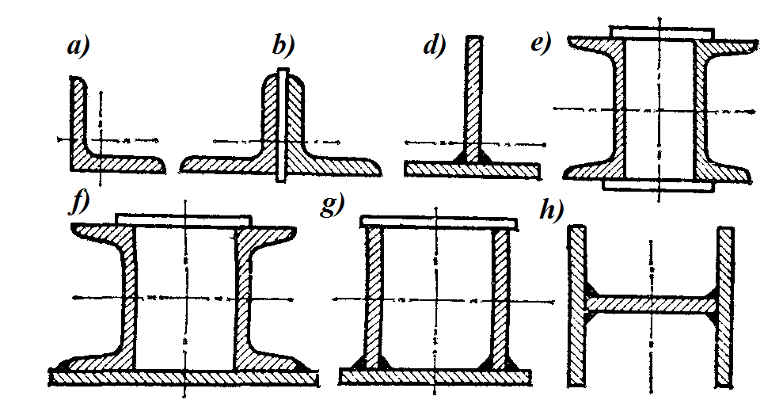
13.3-rasm. Fermalarni cho‘zilgan belbog’lari ko‘ndalang kesimi

Pastki belbog’ni kesimi tipi odatda yuqori belbog’ kesimi tipga muvofiq keladi. 13.3, d-h tasvirlangan o‘zaklangan o‘zaklarni biriktiruvchi choklari ishlaydi, choklar katetlari k=4-5 mm, choklar uzluksiz.

Nazorat savollari

1. Ferma o‘zaklarida hisobli kuchlanishni qanday aniqlanadi?
2. Belbog’lardagi egiluvchi momentni paneli jamlangan kuch bilan yuklangan holatda qanday aniqlanadi?
3. Ferma o‘zaklarini qattiqligini qanday umumiy talablar qo‘yiladi?
4. Siqiluvchi va cho‘ziladigan belbog’lar uchun qanday kesim tiplari tavsiya qilinadi?
5. Quvursimon ko‘ndalang kesimlarni afzalliklari va kamchiliklari qanday?
6. Siqilgan o‘zaklarni kesimlari qanday tanlanadi?

Adabiyotlar

1. Eritib payvandlash texnologiyasi va jihozlari (Welding technology and equipment). M.A.Abralov, N.S.Dunyashin, M.M.Abralov, Z.D. Ermatov. - T: Voris, 2007
2. Payvandlash ishi asoslari (Basics of welding). Abralov M.A., Abralov M.M. – Toshkеnt: Talqin, 2004.- 120 b.
3. «Проектирование сварных конструкций» Абдуллаев М., Дуняшин Н.С., Эрматов З.Д. Конспект лекций по дисциплине для подготовки бакалавров. - Ташкент: ТашГТУ, 2008. - 160 с.
4. «Типы сварных соединений, напряжения и деформации» для подготовки бакалавров. Абдуллаев М., Конспект лекций по дисциплине - Ташкент: ТашГТУ, 2000. - 62 с.
5. “Пайванд конструкцияларни ишлаб чиқариш” фани бўйича маъруза матни. Xudoykulov N.Z., Xudoyorov S.S. – Toshkent: TDTU, 2015, 148b.
6. Сварка и резка материалов: Учеб. пособие/ М.Д. Банов, Ю.В. Казаков, М.Г. Козулин и др.; Под ред. Ю.В. Казакова. - М.: Издательский центр «Академия», 2001

